Методическая разработка урока
- Тема урока: Не молкнет сердце чуткое Шопена
- Возраст аудитории, класс: 9-10 лет, 4 класс
- Цель урока: знакомство с композитором Шопеном и ее музыкой
- Задачи урока:
Образовательная задача - сформировать представление о композиторе и его музыке
Воспитательная задача - воспитать музыкальный вкус; способствовать формированию музыкально-культурного кругозора личности
Развивающая задача - развивать музыкальные способности, аналитическое мышление, речь, умение слушать и слышать музыку
- Тип/форма урока: комбинированный урок
- Педагогические технологии: объяснительно-илюстративная
- Методы и приемы обучения: словесный метод (беседа, рассказ, объяснение), наглядный метод (демонстрация презентаций), практический метод (работа с музыкальным произведением)
- Оборудование: ноутбук, проектор.
- Дидактическое обеспечение урока: раздаточный материал, музыкальная запись, презентация.
- План урока:
№ | Этап урока | Время (мин.) | Деятельность учителя | Деятельность  обучающихся
1 | Организационный момент | 1-2 | Построение перед классом, приветствие учащихся | Приветствие учителя, занимают свои рабочие места
2 | Повторение | 4-5 | Учитель задает вопросы по прошлой теме | Учащиеся отвечают на вопросы и тем самым повторяют уже изученный материал
3 | Основная часть (теория) | 10-15 | Рассказать основную информацию про Шопена (биографию и творческую жизнь композитора) и показать презентацию на эту тему | Внимательно слушают учителя
 | Основная часть (практика) | 5-10 | Включить музыкальное произведение и дать к нему задание | Слушают музыкальное произведение и выполняют задание
4 | Закрепление | 3- 5 | Повторение изученного материала | Отвечают на вопросы
5 | Подведение итогов | 1-2 | Обобщение изученной информации, рефлексия | Слушают учителя, рефлексируют
6 | Домашнее задание | 1 | Дать домашнее задание | Записать в дневник домашнее задание

11. Полный конспект урока (лекционный материал, вопросы для повторения и закрепления, «слова учителя»).
- Здравствуйте ребята! Я очень рада видеть вас на моем уроке! Меня зовут Елена Александровна и я буду вести у вас музыку. Садитесь пожалуйста.
Итак, на прошлом уроке вы изучали такого композитора как Рахманинов. Правильно?
- Да
- Давайте мы немножечко с вами повторим ранее изученный материал. Как зовут Рапхманинова?
- Сергей
- Молодец. А где родился Сергей Рахманинов?
- Сергей Рахманинов родился в усадьбе Семеново Новгородской губернии
- Правильно. А скажите пожалуйста на каком музыкальном инструменте играл Рахманинов?
- На фортепиано
- Отлично. И теперь последний, самый сложный вопрос. Какой романс у Рахманова вы знаете?
- Ребята, вы все огромные молодцы. А сегодня мы с вами изучим еще одного замечательного композитора – Шопена. Откройте тетради и запишите тему сегодняшнего урока, которая написана на слайде «Не молкнет сердце чуткое Шопена». Все записали?
- Да
- Отлично. Давайте же встретим гостя нашего урока. Знакомьтесь: Фридерик Шопен – великий польский композитор и пианист-виртуоз. Этого композитора называют одним из самых ярких представителей западноевропейского музыкального романтизма.
Фридерик Франсуа Шопен родился в местечке Желязова Воля 1 марта 1810 года. Небольшая деревенька располагалась под Варшавой. Отец мальчика происходил из простой семьи, но был образованным человеком, гувернером и учителем. Мама имела дворянское происхождение. Получила прекрасное образование, была музыкально одаренной женщиной. Она хорошо играла на фортепиано, имела замечательный голос и часто пела. Именно от нее Фридерик унаследовал любовь к народным песням.
Фридерик был вторым ребенком в семье, кроме него, в семье росло три сестры. Но музыкальный дар был только у Фридерика. Мальчик часами просиживал у инструмента, подбирал, разучивал понравившиеся ему произведения. Он был по-настоящему одержим музыкой. Мальчик рос невероятно чувствительным, мог горько заплакать, слушая печальную музыку. Нередко Фридерик вскакивал ночью, чтобы подобрать аккорд или мелодию, с которой он не сумел справиться днем.
В пятилетнем возрасте юный музыкант уже стал выступать с концертами. В 20 лет музыкант отправляется в свое первое европейское турне, совсем не подозревая о том, что он навсегда покидает родину. Умер композитор во Франции, но завещал похоронить свое сердце на родине. В Варшаве, в костёле Святого Креста, поляки трепетно хранят сердце Шопена.
- Ребята, а как вы думаете, на каком музыкальном инструменте любил играть Шопен?
- Фортепиано
- Правильно. Любимым инструментом Шопена было фортепиано. «Душа фортепиано» - так называли польского гения. Будучи прекрасным пианистом, он написал для фортепиано множество сочинений. Среди них вальсы, полонезы, мазурки, прелюдии, этюды. Давайте более подробно рассмотрим полонез. Что же это такое? Ваши предположения.
Полонез – танец, который отличается торжественностью. Он массовый у поляков, в нем принимает участие много пар. Полонез пользовался особой популярностью у аристократии Польши благодаря своему горделивому характеру. Давайте послушаем один из самых известных полонезов Ф. Шопена и ответим на вопросы, которые находятся в учебнике. Какими чувствами наполнена эта музыка? (на доске будут весеть подсказки в виде предложенных прилагательных).
В 19 в. Вальсы и мазурки покорили танцевальные залы королей и знатных вельмож. Давайте с вами послушаем один из самых известных вальсов Шопена и сравним его с другими известными вам танцами. Итак, что же здесь необычного? (ребята отвечают)
- Вальсы Шопена, подобно его этюдам, перерастают в концертные пьесы, вдохновенные и глубокие, изящные и блестящие. Вальсы Шопена мечтательные, с поющей, широкого дыхания мелодией.
Еще один старинный польский танец является мазурка. Его танцевали на сельских праздниках. (слушаем мазурку до мажор) Ребята похожа ли мазурка на крестьянский танец?
- Мазурки народны в самом прямом и подлинном понимании слова, в них раскрывается «душа» народа, все его помыслы и представления, быт и нравы, чувство красоты, и любовь к родным местам. С чуткостью гениального художника Шопен воспроизводит в своих с тончайшим изяществом отделанных миниатюрах прелесть народных музыкально-поэтических образов.
- Давайте послушаем еще несколько мазурок Шопена и определим их характер. В какой из них слышится незатейливый крестьянский танец? Блистательный бальный танец? Лирическая пьеса-воспоминание? Какая мазурка понравилась больше всего и почему?
Ну что ж, наш урок уже близится к концу, давайте закрепим изученный материал. Кто такой Шопен?
- великий польский композитор, пианист-виртуоз.
- Где родился Шопен?
- Фридерик Франсуа Шопен родился в местечке Желязова Воля. Небольшая деревенька располагалась под Варшавой.
- В каких музыкальных жанрах писал Шопен?
- Полонезы, вальсы, мазурки.
- Молодцы ребята.
Ну а сейчас запишите домашнее задание: нарисовать портрет Шопена.
Сегодня на уроке вы познакомились с великим польским композитором 19 в. – Фридериком Шопеном, а также послушали его музыкальные произведения. Я очень рада была с вами провести время и надеюсь, что вы усвоили для себя много новой информации. А на сегодня у нас все, спасибо за урок! До встречи на следующем уроке.
12. Дидактический материал (иллюстрации, тесты, викторины, кроссворды).
Презентация, музыкальные произведения, прилагательные для анализа произведения.
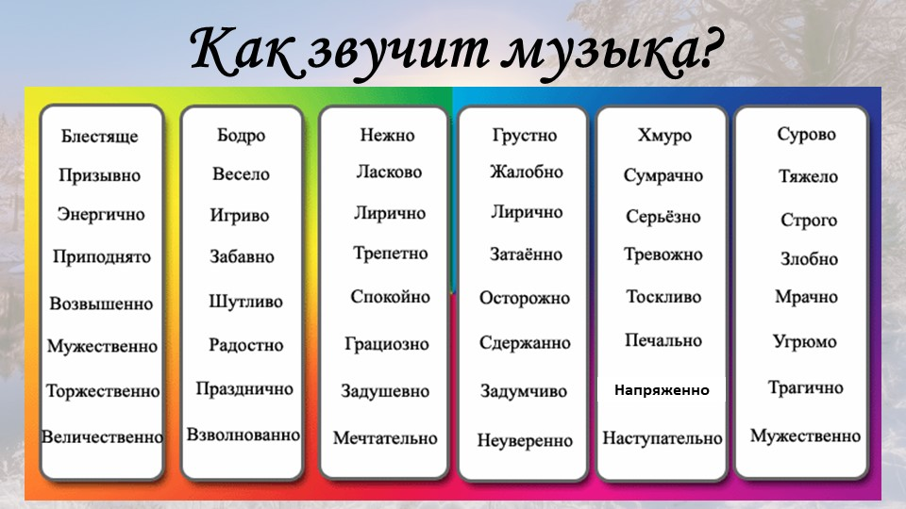
13. Литература к уроку:
1. Критская Е. Д. Музыка 4 класс. – М.:, 2016
2. HTTPS://24SMI.ORG/CELEBRITY/3992-FREDERIK-SHOPEN.HTML
3. HTTPS://OBRAZOVAKA.RU/ALPHA/C/SHOPEN-FREDERIK-CHOPIN-FREDERIC
4. HTTPS://WWW.BELCANTO.RU/CHOPIN.HTML

Средневековые танцы продемонстрировали разнообразие богатых культур из разных уголков Европы. Существовали несколько видов танцев, которые были популяризированы в период средневековья. К примеру, к таким относились кэрол, бассе, танец яйца, шотландский танец и т. д. В ту пору во время танцев и песен для аккомпанемента использовались такие инструменты, как барабаны и лютни.

